**男女朋友监控软件-男人掌中控**

1. 项目名称 2

3. 需求说明 2

4. 具体功能： 2

5. 界面设置 2

1. 项目名称

男女朋友监控软件-男人掌中控

1. 项目意义
2. 以男女朋友监控的形式整合手机上的GPS监控，短信、通话监控、统计以及财务信息统计功能，并且以女友控制命令男友的方式进行手机通讯
3. 作为app开发的一个基础，以后可以进行其他开发
4. 需求说明

做一个软件，可以实时监控男友的地理位置，监控男友手机上面特定短信和通话，可以发送命令控制男友手机，等功能

1. 具体功能：
2. 可以实时发送命令活得男友手机地理位置。
3. 可以监控男友手机短信，并且可以设置短信白名单或者监控关键字
4. 可以监控男友通话、短信记录，并且统计一段时间内和谁频繁通话、发送短信
5. 可以监控男友财务短信，回报男友每个月的收入和支出
6. 可以实时发送命令控制男友，比如发送命令男男友给我打电话等
7. 界面设置
8. 主页：

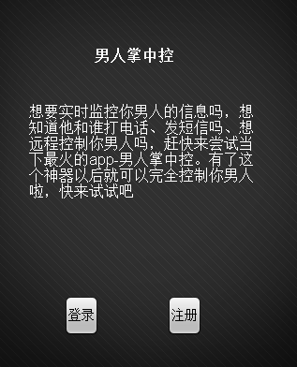

1. 主要功能页面

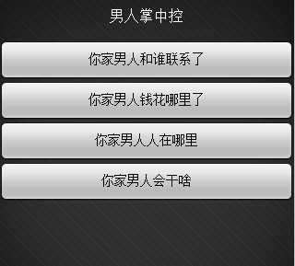

1. 你家男人和谁联系了？

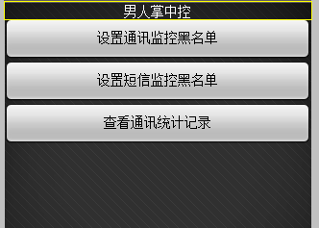

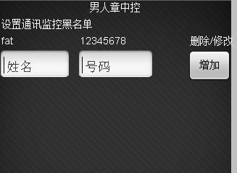

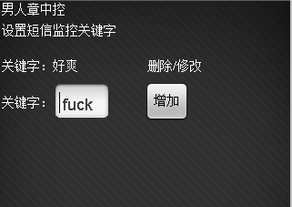

查看通话、短信统计 xxxx年xx月（下拉选框）

这个月你男朋友和xxx通话很密切啊，发了xxx个短信，打了xxx个电话，要注意了

1. 你家男人会干啥？

命令男友

发短信给我/打电话给我，等（下拉选框）

发送命令

1. 你家男人钱花哪里了？

男友财务信息统计 xxxx年xx月（下拉选框）

收入。。。

支出。。。

有几张银行卡。。。

1. 你家男人人在哪里？

